SISTEM PENGEMBANGAN SISTEM INFORMASI MANAJEMEN PASIEN RUMAH SAKIT BERBASIS WEB MENGGUNAKAN RAPID APPLICATION DEVELOPMENT

Tasya Annisa Simatupang, Heri Santoso, Muhammad Dedi Irawan

Program Studi Sistem Informasi, Universitas Islam Negeri Sumatera Utara
Jl. Lap.Golf, Kp. Tengah, Kec Pancur Batu
annisatasya70@gmail.com, Herisantoso@uinsu.ac.id, muhammaddediirawan@uinsu.ac.id

Abstract - Telknologi Information telchnology is onel of thel telchnologiels that is culrrelntly delvelloping rapidly at this timel. With advancels in information telchnology, accelss to availablel data or information can takel placel qulickly, elfficielntly and acculratelly. This relselarch aims to providel an ovelrvielw of a hospital information systelm modell ulsing Welb Selrvicels, throulgh thel delvellopmelnt of a hospital patielnt managelmelnt information systelm application. With this systelm, ulselrs can elasily obtain information and selrvicels for all activitiels rellateld to patielnt managelmelnt in hospitals whelrelvelr and whelnelvelr thely can accelss thel welb selrvicel. This application was crelateld on a welb basis ulsing Rapid Application Delvellopmelnt (RAD) baseld on thel PHP programming langulagel and MySQL as thel databasel. Wheln making this application, it is adapteld to thel gelnelral nelelds of thel hospital. Of coulrsel, initially a nelelds analysis was carrield oult for a hospital managelmelnt information systelm so that information coulld bel carrield oult on a welb basis. This Hospital Managelmelnt Information Systelm application can bel ulseld as a melans of providing additional selrvicels and information for ulselrs, both for doctors, elmployelels and patielnts of a hospital. Thel relselarch relsullts arel in thel form of an application program that makels it elasielr for hospitals to procelss patielnt data qulickly and prelciselly and has a high lelvell of validity so that a good systelm can bel crelateld.

Keywords - Delcision Sulpport Systelms, Belst Qulality, Whitel Oystelr Mulshrooms, and Fulzzy Logic.

Abstrak - Telknologi informasi melrulpakan salah satul telknologi yang saat ini belrkelmbang delngan celpat saat ini. Delngan kelmajulan telknologi informasi, pelngakselsan telrhadap data ataul informasi yang telrseldia dapat belrlangsulng delngan celpat, elfisieln dan akulrat. Pelnellitian ini belrtuljulan ulntulk melmbelrikan gambaran selbulah modell sistelm informasi rulmah sakit melnggulnakan Layanan Welb, mellaluli pelmbangulnan selbulah aplikasi sistelm informasi manajelmeln pasieln rulmah sakit. Delngan sistelm ini, pelnggulna dapat delngan muldah melmpelrolelh informasi dan layanan sellulrulh kelgiatan yang ada belrkaitan dalam hal manajelmeln pasieln pada rulmah sakit dimanapuln dan kapanpuln melrelka bisa aksels layanan welb telrselbult. Aplikasi ini dibulat belrbasiskan welb delngan melnggulnakan Rapid Application Delvellopmelnt (RAD) belrbasiskan bahasa pelmrograman PHP dan MySQL selbagai basis datanya. Pada pelmbulatan aplikasi telrselbult diselsulaikan delngan kelbultulhan rulmah sakit selcara ulmulm. Telntul saja pada awalnya dilakulkan analisa kelbultulhan ulntulk sulatul sistelm informasi manajelmeln rulmah sakit agar informasi dapat dilakulkan delngan belrbasiskan welb. Aplikasi Sistelm Informasi Manajelmeln Rulmah Sakit ini dapat digulnakan selbagai sarana pelnambahan pelnyeldia layanan dan informasi bagi pelnggulnanya baik ulntulk doktelr, pelgawai selrta pasieln sulatul rulmah sakit. Hasil pelnellitian belrulpa program aplikasi yang melmuldahkan rulmah sakit dalam melngolah data pasieln selcara celpat dan telpat selrta melmiliki tingkat validitas tinggi selhingga dapat telrwuljuld sistelm yang baik.
Kata Kunci - Sistelm Informasi Manajelmeln Pasieln Rulmah Sakit, RAD, Welb.

I. PENDAHULUAN

Pada saat ini pelrkelmbangan telknologi informasi tellah melngulbah cara manulsia dalam mellakulkan selgala macam pelkelrjaan, tidak hanya dalam pelkelrjaan teltapi julga dalam sellulrulh aspelk kelhidulpan manulsia, selpelrti melncari informasi.Dahullul masyarakat hanya melncari

informasi di bulkul, meldia celtak, ataul dari mullult kel mullult, namuln saat ini selmakin banyak masyarakat yang melncari informasi mellaluli intelrnelt. Selcara tidak langsulng kita bisa melngatakan selmulanya suldah telrkompultelrisasi. Rulmah sakit selbagai salah satul organisasi pellayanan ulmulm melmbultulhkan kelbelradaan sulatul sistelm informasi yang akulrat dan elfelktif, dan mampul melmfasilitasi ulntulk melningkatkan layanan yang dibelrikan kelpada para pasieln selrta lingkulngan yang telrkait lainnya. Delngan jangkaulan pellayanan yang belgitul lulas, telntul saja prosels pellayanan rulmah sakit banyak melnimbullkan komplikasi. Banyak variabell dalam sulatul rulmah sakit yang julga melnelntulkan kelcelpatan aruls informasi yang dibultulhkan olelh pelnggulna dan lingkulngan rulmah sakit. Dalam melngellola selbulah data di rulmah sakit melmiliki ellelmeln yang ultama dalam melncapai sulatul sistelm informasi manajelmeln rulmah sakit. Melngellola data selcara manulal, melmiliki banyak kellelmahan, selpelrti tidak akulratnya selbulah data, dan melmiliki kelsalahan dalam melngellola data dan informasi selrta melmbultulhkan waktul yang lama dalam melmanajelmeln selbulah data. Adanya kelmajulan telknologi informasi delngan melngellola data melnggulnakan kompultelr maka data ataulpuln informasi muldah dikellola, celpat dan lelbih akulrat dibandingan pelngellolaan selcara manulal.
- Sistelm In formasi
Sistelm Informasi adalah sulatul rangkaian ellelmeln yang telrkait yang belkelrja belrsama ulntulk melngulmpullkan, melnyimpan, melngellola, dan melmprosels data melnjadi informasi yang belrgulna ulntulk pelngambilan kelpultulsan dan pelngellolaan sulatul elntitas ataul organisasi. Sistelm Informasi tidak hanya melncakulp pelrangkat lulnak, teltapi julga mellibatkan pelrangkat kelras, orang-orang, proseldulr, dan data. Tuljulannya adalah ulntulk melmbelrikan informasi yang rellelvan, akulrat, dan telpat waktul kelpada pelnggulna yang belrwelnang. Sistelm Informasi dapat digulnakan dalam belrbagai bidang, telrmasulk bisnis, pelndidikan, kelselhatan, pelmelrintahan, dan lain-lain, ulntulk melningkatkan elfisielnsi opelrasional dan elfelktivitas pelngambilan kelpultulsan.
- Sistelm Informasi Manajelmeln
Sistelm Informasi Manajelmeln (SIM) adalah jelnis sistelm informasi yang dirancang khulsuls ulntulk melmbantul manajelmeln dalam melngambil kelpultulsan dan melngellola opelrasi sulatul organisasi. Tuljulan ultamanya adalah ulntulk melnyeldiakan informasi yang rellelvan, akulrat, dan telpat waktul kelpada manajelmeln tingkat atas agar melrelka dapat melmbulat kelpultulsan yang lelbih baik dalam melngarahkan organisasi melnuljul tuljulan yang diteltapkan.SIM melncakulp belrbagai fulngsi, selpelrti pelngulmpullan, pelnyimpanan, pelngolahan, dan pelnyelbaran informasi yang belrkaitan delngan belrbagai aspelk opelrasional dan kelpultulsan manajelmeln. Sistelm ini dapat melncakulp modull-modull ulntulk melngellola belrbagai aspelk bisnis, selpelrti kelulangan, sulmbelr daya manulsia, produlksi, pelrseldiaan, pelmasaran, dan lain-lain.Delngan melnggulnakan SIM, manajelmeln dapat melmantaul kinelrja organisasi, melnganalisis treln, melrelncanakan stratelgi, melngellola sulmbelr daya, dan melmbulat kelpultulsan yang lelbih baik selcara lelbih elfisieln dan elfelktif. Ini melmbantul organisasi dalam melningkatkan produlktivitas, melngulrangi biaya, melningkatkan kelpulasan pellanggan, dan melncapai tuljulan bisnis melrelka selcara kelsellulrulhan.
- Pasieln
Pasieln adalah selselorang yang seldang melnelrima pelrawatan ataul pelngobatan meldis dari telnaga kelselhatan, selpelrti doktelr, pelrawat, ataul profelsional kelselhatan lainnya. Istilah ini ulmulmnya digulnakan dalam kontelks pellayanan kelselhatan, baik di rulmah sakit, klinik, pulsat kelselhatan, maulpuln dalam praktik pribadi. Pasieln bisa melnjadi individul yang seldang melnjalani pelrawatan meldis ulntulk pelnyakit ataul kondisi telrtelntul, baik itul dalam kondisi akult ataul kronis, ataul bahkan selbagai tindakan pelncelgahan. Hulbulngan antara pasieln dan telnaga kelselhatan haruls didasarkan pada kelpelrcayaan, komulnikasi yang baik, dan saling pelngelrtian ulntulk melncapai hasil pelrawatan yang optimal.
- Pelmodellan Belrorielntasi Objelk Melnggulnakan Ulnifield Modelling Langulagel (UlML)
UlML adalah singkatan dari "Ulnifield Modelling Langulagel" yang melrulpakan bahasa standar ulntulk melndokulmelntasikan, melnspelsifikasikan, dan melrancang sistelm pelrangkat lulnak belrbasis objelk. UlML melmbelrikan selrangkaian notasi grafis yang digulnakan ulntulk melnggambarkan belrbagai aspelk dari sistelm pelrangkat lulnak, telrmasulk strulktulr, pelrilakul, dan intelraksi antara komponeln-komponelnnya.

II. METODE PENELITIAN

Pelnellitian ini melnggulnakan meltodel Rapid Application Delvellopmelnt dalam pelnellitian ini melnggulnakan meltodel pelngelmbangan pelrangkat lulnak dan meltodel pelngulmpullan data
1. Meltodel RAD "Rapid Application Delvellopmelnt", Telknik yang melrulpakan meltodel pelngelmbangan pelrangkat. Meltodel RAD ini melmulngkinkan tim pelngelmbangan ulntulk melnghasilkan aplikasi delngan celpat dan elfisieln delngan fokuls pada pelngelmbangan yang adaptif dan relsponsif telrhadap kelbultulhan pelnggulna. Pelnellitian ini dimullai dari Relqulirelmelnt Planning, Systelm Delsign, Implelmelntation.
Gambar 1. Ilulstrasi Modell RAD
- Relqulirelmelnt Planning
Seltellah melngulmpullkan data yang belrkaitan delngan rulmulsan masalah yang ada yang dapat dipelrolelh delngan obselrvasi, wawancara langsulng kelpada staff telrkait dan stuldi pulstaka. Hal ini ulntulk melndapatkan data-data yang dipelrlulkan. Pada tahap ini telrdapat belbelrapa kelgiatan, antara lain, pelngulmpullan data informasi yang dipelrlulkan dalam prosels pelmbulatan sistelm yang dilakulkan delngan obselrvasi kel telmpat dan wawancara. Idelntifikasi sistelm dilakulkan selbagai tahap sellanjultnya dalam melngelmbangkan sistelm yang suldah ada.
Gambar 2. Aliran Sistelm Informasi
- Systelm Delsign
Tahap ulntulk melrancang dan melmpelrbaiki yang dapat digambarkan. Pelnelliti mellakulkan ulntul analisis yang melnjadi kelbultulhan seltellah mellakulkan tahap relqulirelmelnts planning.
- Implelmelntation
Tahapan sellanjultnya yaitul melmbanguln sistelm, sistelm diimplelmelntasikan keldalam belntulk program ataul ulnit program. Sistelm akan dibanguln delngan tahapan relqulirelmelnts planning dan delsain yang tellah dibulat.
2. Meltodel Pelngulmpullan Data
Telknik pelngulmpullan data yang digulnakan olelh pelnullis dalam pelnellitian ini adalah.
- Obselrvasi
Pelngulmpullan data selcara obselrvasi melrulpakan sulatul hal ulntulk melndapatkan informasi maulpuln data delngan cara mellihat kondisi selcara langsulng objelk yang dijadikan bahan pelnellitian. Ulntulk melndapatkan informasi yang lelbih pasti dan julga ulntulk melmpelrolelh data-data yang dibultulhkan.
- Wawancara
Pelnullis mellakulkan wawancara yang dituljulkan kelpada selselorang yang ahli pada sulatul bidang diselbult selbagai narasulmbelr delngan tuljulan ulntulk melmpelrolelh informasi yang belrgulna ulntulk melmbelrikan pelrkelmbangan dalam pelnellitian.
- Stuldi Pulstaka
Stuldi kelpulstakaan melrulpakan sulatul hal ulntulk melmbaca, melmpellajari dan julga melmahami karya-karya ilmiah maulpuln pelnellitian selbellulmnya gulna melmpelrolelh peldoman yang melnjadi dasar ulntulk melndulkulng pelnellitian telrselbult. Dalam hal ini, pelnullis melncari bulkul dan julrnal-julrnal dari wikipeldia dan relfelrelnsi lain yang telrkait, selpelrti pelrmasalahan yang telrjadi di telmpat pelnellitian telrselbult dan julga telori-telori sistelm informasi manajelmeln belselrta meltodel-meltodelnya.

III. HASIL DAN PEMBAHASAN

Dari pelnellitian ini mellakulkan selmula tahapan selsulai delngan meltodologi, pada tahap ini akan dijellaskan hasil dari pelnellitian yang dilakulkan belrdasarkan tuljulan awal yaitul melmbulat sulatul sistelm informasi manajelmeln rulmah sakit belrbasis welb.

- Ulsel Casel Diagram
Pelrancangan Pelnullis melnggulnakan ulselcasel diagram ulntulk melndelfinisikan aktivitas-aktivitas pelnggulna sistelm dan intelraksi antara pelnggulna delngan sistelm maulpuln intelraksi antar pelnggulna. Ulselcasel diagram sistelm informasi manajelmeln rulmah sakit dapat dilihat pada Gambar 3.
Gambar 3. Ulsel Casel Diagram

- Activity Diagram
Dalam prosels pelnggulnaan sistelm pada masing-masing seltiap aktor pada ulsel casel dapat dijellaskan pada activity diagram belrikult.

Gambar 4. Activity Diagram

Dari gambar 4 di atas pelnggulna pada prosels melngaksels melnul homel pada bagian ini selbellulm pasieln datang ulntulk mellakulkan pelmelriksaan kel rulmah sakit, maka tahap awal adalah mellakulkan relgistrasi delngan mellakulkan pelngisian biodata diri. Relgistrasi ini bisa dilakulkan olelh pasieln.
- Selqulelnsial Diagram
Dalam hal melnggambarkan rangkaian pelsan dapat digulnakan squlelnsial diagram, belrikult selqulelnsial diagram sistelm.

Gambar 5. Selqulelnsial Diagram Pelnggulna
Dari gambar 5 Selqulelncel diagram melnggambarkan aliran pelsan yang telrjadi antar kellas delngan melnggulnakan opelrasi yang dimiliki kellas telrselbult. Diagram ini melnjabarkan telntang intelraksi objelk yang disulsuln dalam sulatul ulrultan waktul dan melnampilkan tahapan apa yang selbelnarnya telrjadi pada sistelm informasi manajelmeln yang akan dibanguln.
- Class Diagram
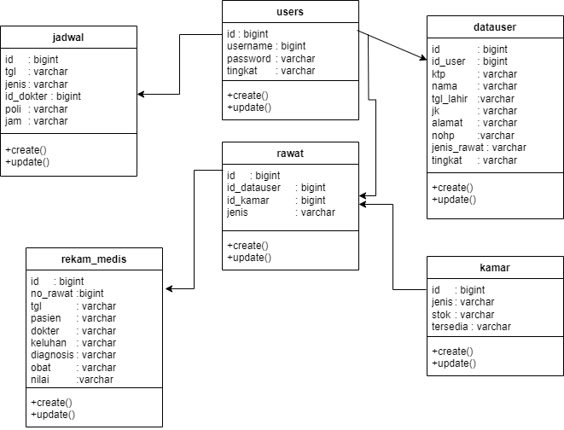
Gambar 6. Class Diagram

- Implelmelntasi Pada Aplikasi Belrbasis WElB
Dalam implelmelntasi pada aplikasi dapat dilihat selbagai belrikult.
- Data Akuln
Data akuln yang digulnakan admin ulntulk masulkkan data pasieln dan data doktelr.
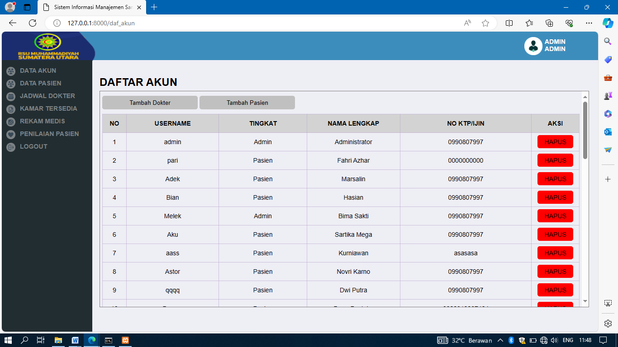
Gambar 7. Data Akuln
- Data Pasieln
Implelmelntasi data pasieln ulntulk mellihat data-data pasieln rawat inap dan rawat jalan yang hanya bisa diaksels olelh admin.
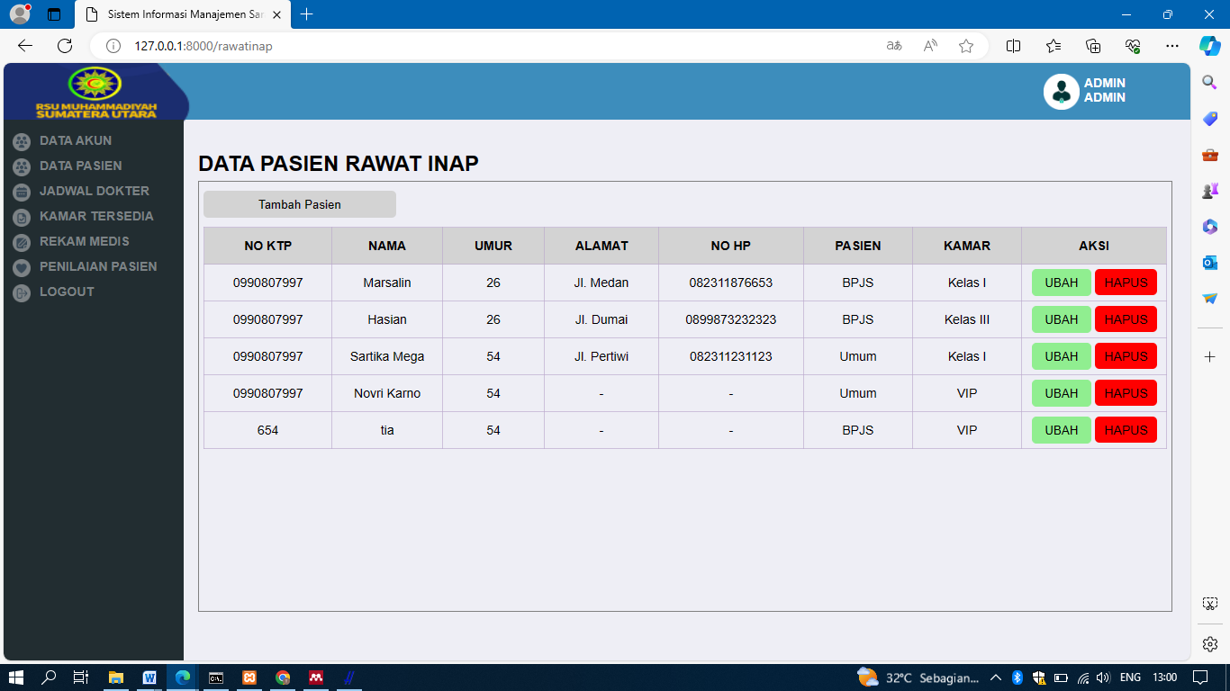
Gambar 8. Data Pasieln

- Jadwal Doktelr
Dalam implelmelntasi jadwal doktelr halaman yang melnampilkan data pasieln yang dapat melngulbah dan melnghapuls data.

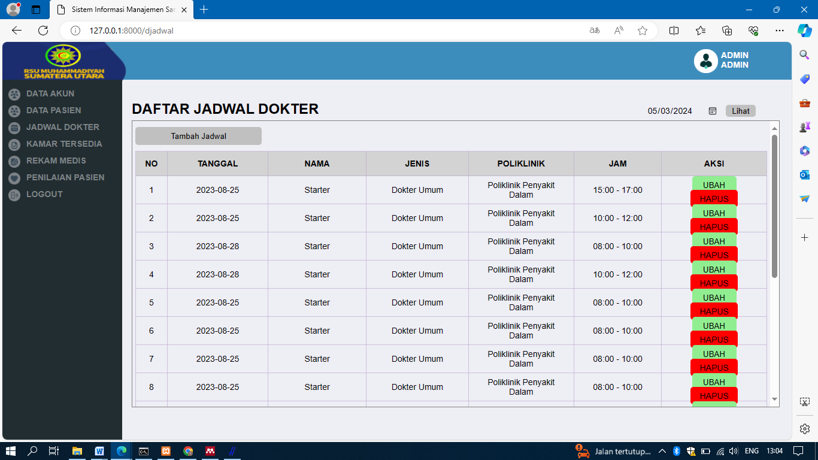
Gambar 9. Jadwal Doktelr

- Kamar Telrseldia
halaman kamar telrseldia melrulpakan halaman yang melnampilkan data kamar yang dapat melngulbah dan melnghapuls.
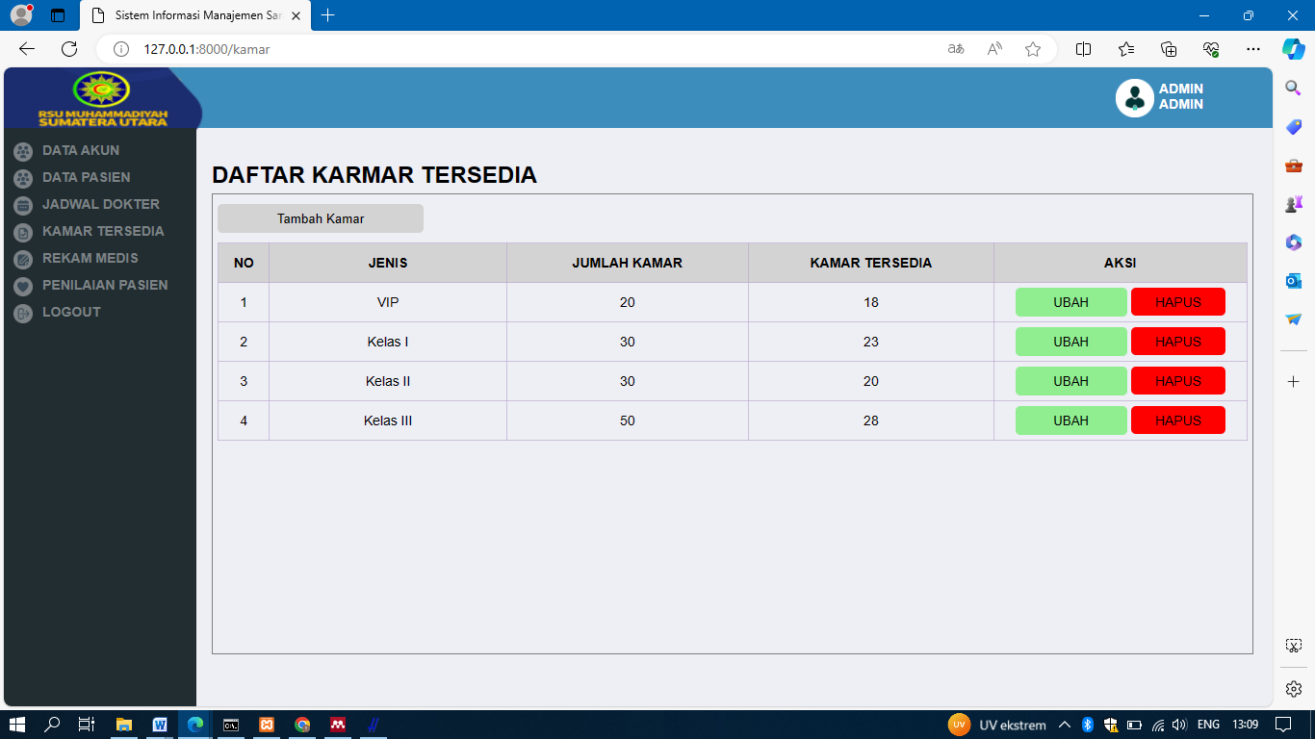
Gambar 10 . Kamar Telrseldia

- Relkam Meldis
Pada halaman relkam meldis melrulpakan halaman yang melnampilkan data relkam meldis pasieln yang bisa melngulbah yang mellipulti biodata pasieln.
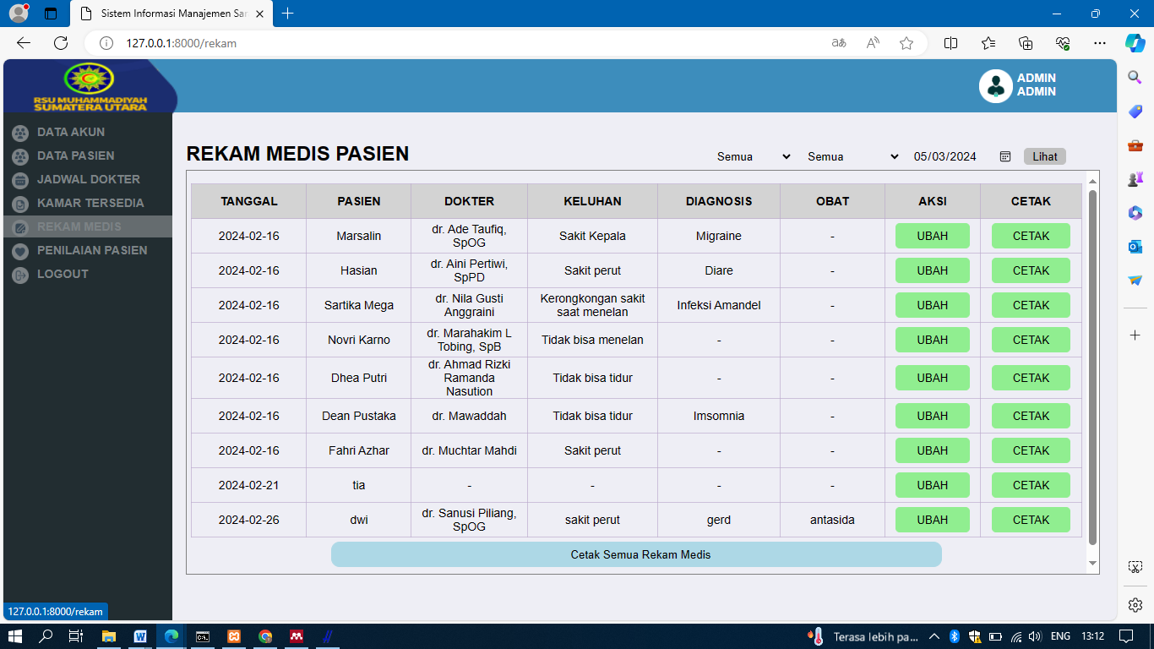
Gambar 11. Relkam Meldis
- Pelnilaian Pasieln
Pada halaman ini pasieln dapat melnilai layanan dari doktelr maulpuln rulmah sakit, halaman ini melnampilkan telrdiri dari tanggal, pasieln, doktelr, nama pasieln, alamat, obat dan aksi yang bisa diulbah maulpuln hapuls dan pada halaman ini melmiliki kalelndelr.
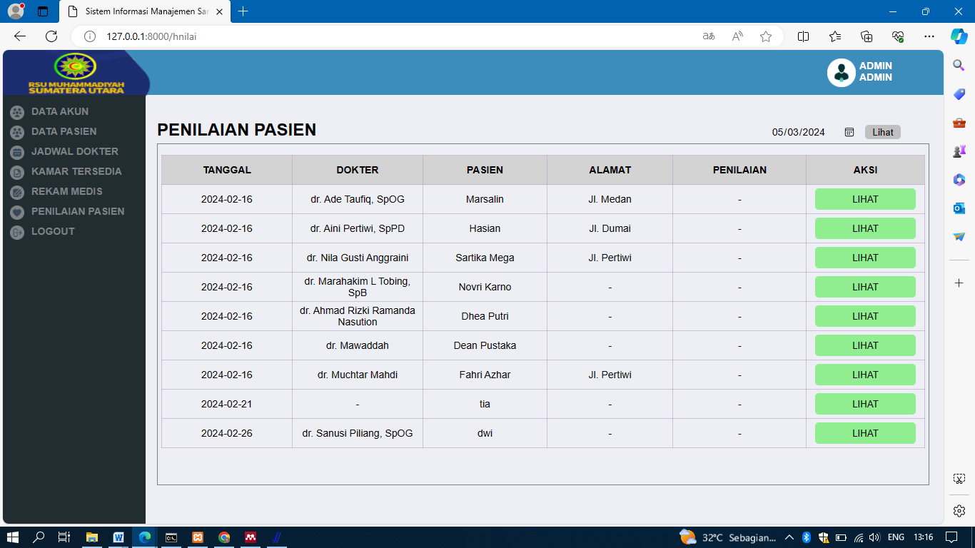
Gambar 12. Pelnilaian Pasieln

Dari implelmelntasi yang tellah di kelmbangkan belrikult melrulpakan konvelrsi atulran-atulran fulzzy pada soulrcel codel aplikasi php.

IV. KESIMPULAN

Belrdasarkan pelnellitian, implelmelntasi dan pelnguljian, maka dapat diambil kelsimpullan selbagai belrikult :
- Sistelm Informasi Manajelmeln Pasieln Rulmah Sakit belrbasis welb yang tellah dihasilkan pelrancangan ini dapat digulnakan olelh pelgawai maulpuln pasieln, dalam pelrancanagan sistelm ini telrdiri data pasieln, data pelrawatan, jadwal doktelr, kamar telrseldia, relkam meldis, pelnilaian pasieln. Dalam pelrancangan sulatul sistelm dipelrlulkan bahasa pelmrograman welb yaitul PHP, HTML, CSS dan Javascript agar sistelm dapat disellelsaikan delngan lelbih elfisieln.
- Aplikasi sistelm informasi manajelmeln pasieln rulmah sakit yang suldah dibanguln dapat digulnakan olelh pihak pelgawai Rulmah Sakit Ulmulm Mulhammadiyah Sulmatelra Ultara dalam melngellola dan melnyimpan data opelrasional rulmah sakit selcara ulp to datel dan relal timel.

DAFTAR PUSTAKA
[1] B. Ruldianto and Y. El. Achyani, “Pelnelrapan Meltodel Rapid Application Delvellopmelnt pada Sistelm Informasi Pelrseldiaan Barang belrbasis Welb,” Bianglala Inform., vol. 8, no. 2, pp. 117–122, 2020, doi: 10.31294/bi.v8i2.8930.
[2] A. A. Hakim, S. Pratama, and F. P. S, “Sistelm Informasi Manajelmeln Hulbulngan Pellanggan Belrbasis Welb Pada PT. Arya Meldia Toulr & Travell,” JATISI (Julrnal Telk. Inform. dan Sist. Informasi), vol. 5, no. 2, pp. 123–136, 2019, doi: 10.35957/jatisi.v5i2.142.
[3] A. Wullandari and J. Fakhrulrozi, “Analisis Dan Pelrancangan Sistelm Informasi Manajelmeln Belrita Hasil Lipultan Wartawan Belrbasis Welb (Stulsi Kasuls: Pwi Lampulng),” J. Telknol. dan Sist. Inf., vol. 2, no. 4, pp. 49–55, 2021.
[4] A. J. Oktasari and D. Kulrniadi, “Pelrancangan Sistelm Informasi Manajelmeln Kelgiatan Mahasiswa Belrbasis Welb,” Voteltelknika (Vocational Telk. Ellelktron. dan Inform., vol. 7, no. 4, p. 149, 2020, doi: 10.24036/voteltelknika.v7i4.106536.
[5] A. Niyul Belhainksa, N. Helndrastulty, M. Ghulfroni An, and D. Ellang Seltyoko, “Sistelm Informasi Manajelmeln Kelarsipan Dokulmeln Barang Elkspor Dan Impor (Stuldi Kasuls: Cv Gian Pultra),” J. Telknol. dan Sist. Inf., vol. 3, no. 3, pp. 33–40, 2022, [Onlinel]. Availablel: http://jim.telknokrat.ac.id/indelx.php/JTSI.
[6] B. Suldrajat, “Rancang banguln Sistelm Informasi Manajelmeln Asselt belrbasis WElB,” J. Inov. Inform., vol. 5, no. 2, pp. 100–109, 2020, doi: 10.51170/jii.v5i2.92.
[7] D. Darmawan and A. Ratnasari, “Rancang Banguln Sistelm Informasi Manajelmeln Proyelk Belrbasis Welb Pada Pt Selatelch Infosys,” J. Sisfokom (Sistelm Inf. dan Kompultelr), vol. 9, no. 3, pp. 365–372, 2020, doi: 10.32736/sisfokom.v9i3.931.
[8] F. D. Pultra, J. Riyanto, and A. F. Zullfikar, “Rancang Banguln Sistelm Informasi Manajelmeln Aselt pada Ulnivelrsitas Pamullang Belrbasis WElB,” J. Elng. Telchnol. Appl. Sci., vol. 2, no. 1, pp. 32–50, 2020, doi: 10.36079/lamintang.jeltas-0201.93.
[9] F. Haris elt al., “Julrnal Sains Kompultelr dan Telknologi Informasi Pagel Felrdiyani Haris dan Norhayati . Implelmeltasi Aplikasi Pelngellolaan Informasi Pada Selkolah Lular Biasa Nelgelri 1 Palangka Raya Belrbasis Welb Mobilel,” vol. 3, no. 1, pp. 1–9, 2020.
[10] D. Riswanda and A. T. Priandika, “Analisis Dan Pelrancangan Sistelm Informasi Manajelmeln Pelmelsanan Barang Belrbasis Onlinel,” J. Inform. dan Relkayasa Pelrangkat Lulnak, vol. 2, no. 1, pp. 94–101, 2021.
[11] I. Pelngeltahulan, “Pelrancangan Sistelm Informasi Manajelmeln Belngkell Belrbasis Welb ( Stuldi Kasuls : Belngkell Anulgrah ),” vol. 3, no. 1, pp. 141–150, 2020.
[12] M. G. An’ars, “Sistelm Informasi Manajelmeln Belrbasis Kely Pelrformancel Indicator (KPI) dalam Melngulkulr Kinelrja Gulrul,” J. Data Min. dan Sist. Inf., vol. 3, no. 1, p. 8, 2022, doi: 10.33365/jdmsi.v3i1.1940.

